**Universidade Federal de Santa Catarina - Campus Araranguá**

**Disciplina:** Redes sem Fios

**Professora:** Analúcia Schiaffino Morales

**Aluno:** Carlos Luilquer Almeida Santos

Prova teórica 13 de maio 2021

**Questão 3**

a)

Como existem três tamanhos para escola (pequena, média e grande), então é trivial pensar em cada caso.

Para escola pequena: 10 salas de aula.

A topologia estrela é a mais adequada para esta situação, visto que é simples. Seu funcionamento baseia-se em cada nó transmitido diretamente para um gateway ou receptor. Além disso, possui um bom custo-benefício, pois os sensores costumam ter apenas transmissor (sem receptor). Todavia, sua limitação é a distância que a rede pode alcançar, limitada pelo fato de que todos os nós precisam estar no alcance do gateway, o que é adequado para a escola pequena visto que será viável economicamente. Assim, com um total de 10 salas, seria interessante colocar 10 sensores, um em cada sala, 2 nodos gateways a uma distância que possa atender a rede, um ou dois PC/LAN para receber os dados transmitidos.[1]

Para a escola média: 20 salas.

Tendo em vista o tamanho médio da escola, a topologia árvore ou cluster permite a extensão de um alcance maior, em comparação com a topologia estrela, possibilitando que cada nó possa comunicar-se com nós roteadores para fazer os dados chegarem até o gateway. Entretanto, possui um aumento de custo pois, irá demandar que haja nós na rede com capacidade de recepção de dados, e não apenas transmissão. Outro ponto relevante para essa topologia é que, caso um nó roteador perca comunicação, toda a sub-rede que transmite para esse nó perderá comunicação com o gateway. Logo é viável pensar em estratégias voltadas para este possível acontecimento. Assim, 20 sensores (um em cada sala), 4 repeater nodos, em uma distância estratégica, pois irá interligar com os sensores. 2 nodos gateways, por fim, um ou dois PC/LAN para receber os dados transmitidos.[1]

Enfim, para a escola grande: 45 salas com dois andares.

Nesse caso, a topologia mais adequada em termos estruturais é a topologia de malha, pois problemas com a redundância das rotas de comunicação são resolvidos, em comparação com a topologia árvore, permite que cada nó possa comunicar-se com os outros. Esta topologia possui várias vias de comunicação com o gateway, outro ponto é que, a rede não será comprometida em casos de perda de comunicação entre um nó roteador. Entretanto, essa topologia irá demandar um custo considerável, visto que, exige que todos os nós tenham capacidade de recepção e transmissão. Além disso, a topologia promove aumento da latência da rede devido à necessidade dos dados realizarem muitos saltos antes de chegarem ao gateway. Assim, tendo a topologia em mente, é viável pensar em um número de 45 sensores (para o total de salas) distribuídos em pontos estratégicos pela escola grande, tendo em vista os dois andares. 4 a 6 nodos gateways, divididos igualmente pelos dois andares. Um ou dois PC/LAN, um em cada andar. A figura 1, mostra o esboço para as três topologias.[1]

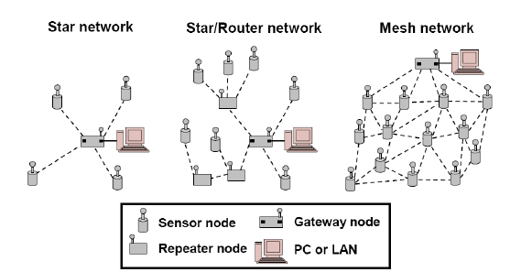

Figura 1. Topologias para redes sem fios.[1]

b)

Tipos de dados de uma rede segue o funcionamento com débitos binários baixos. Assim, terá um consumo reduzido permitindo a durabilidade da bateria empregada no sistema (meses ou anos). As frequências coletadas podem variar entre 2.40 e 2.48GHz com 16 canais (em todo o mundo). Na banda dos 2.4GHz, mais utilizada, o espaçamento entre canais é de 5MHz com uma largura de banda de 2.5MHz. Assim, o débito binário pode atingir os 250 kbps. A Figura 2 demonstra a faixa de frequência que poderá ser empregada para a coleta dos dados. [2][4]

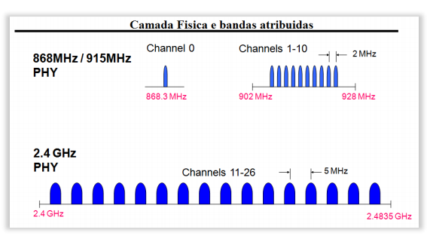

Figura 2. Faixa de frequência com atribuições de canais (respectivamente). [2]

Assim, é possível destacar algumas modulações, exibidos na Figura 3.

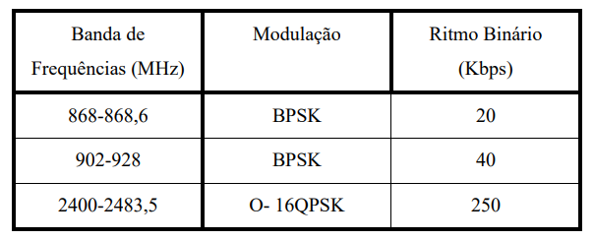

Figura 3. Comparação entre os tipos de Bandas de Frequência. [2]

c)

Protocolos para a aplicação são ZigBee ou IEEE 802.15.4, pois são protocolos de comunicação sem fio para dispositivos com baixa potência de operação, baixa taxa de transmissão de dados e baixo custo de implementação. Otimizando a implementação do projeto como um todo, consequentemente tornando mais acessível. Logo, podem ser implantados em todas as estruturas (pequena, média e grande) das escolas.[1]

É protocolo simples e flexível, oferece taxas de dados de 20 a 250 Kbps dentro de um intervalo típico de 10 m e uma potência de transmissão limitada a 10 mW. Além disso, Zigbee é uma tecnologia de baixo custo e baixo consumo de energia, construída na parte superior do padrão IEEE 802.15.4. Demonstrado na Figura 4. [4]

d)

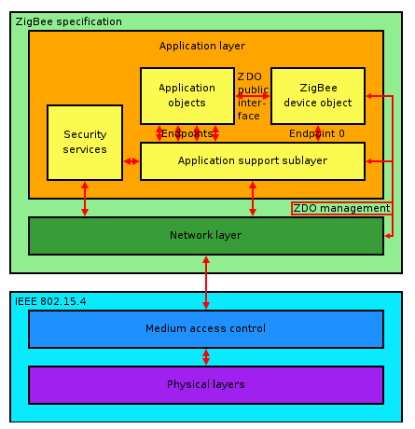

Figura 4. Especificação da camada do ZigBee. [3]

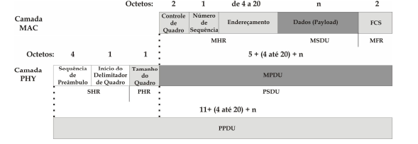

Figura 5. Estrutura de quadro de dados do ZigBee. [5]

O Frame Control (controle de dados) é responsável por definir as informações que serão usadas no nó destino, como por exemplo: se o nó que originou o quadro faz parte da mesma rede, bem como o tipo de nó que se trata (FFD ou RFD), tipo de quadro, quadro de beacon ou quadro de comando. São essas informações que farão o nó destino tomar a decisão correta na aplicação. Outro ponto, é em relação ao número de sequências, pois é usado para o controle de dados faltantes, comuns na transmissão por pacotes na internet. [5]

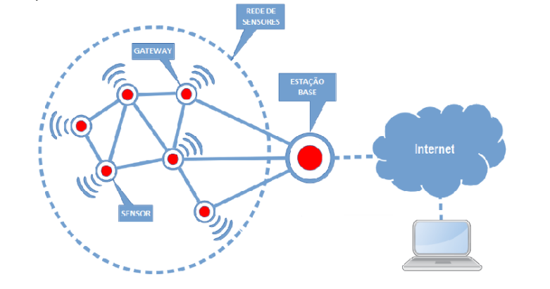

Figura 6. Esquema geral da RSSF. [1]

e)

Com a situação proposta, foi necessário algumas pesquisas sobre o assunto, assim foi escolhido o protocolo ZigBee, pois é mais acessível com baixo custo e integra bem a aplicação como um todo. Além disso, o baixo consumo de energia é um fato relevante para ser considerado, visto que os sensores irão funcionar em uma boa parte do tempo, evitando o custo elevado do consumo de energia por parte dos mesmos. ZigBee é uma camada pensada para organizar a rede. A primeira coisa que um nó (rota ou dispositivo final) que quer se juntar à rede tem que fazer é pedir ao coordenador para um endereço de rede (16b), como parte do processo de associação. Todas as informações na rede são encaminhadas usando este endereço e não o endereço MAC (64b). Nesta etapa, os procedimentos de autenticação e criptografia são realizados.Além disso, o padrão ZigBee, os dispositivos podem ser alimentados com pilhas comuns com uma expectativa de duração superior a 2 anos.

f)

Considerando o tamanho da escola, pensaria em preencher a maior área possível, com a topologia do tipo mesh network, com o número de nodo coordenador, densidade, rota, economia de baterias, bem como frequência de coleta de dados sendo levados em consideração. Assim, como feito na a) iria seguir a mesma ideia com o números de sensores etc. adaptado para a coleta de dados requeridas.

**Referências**

[1] https://www.gta.ufrj.br/ensino/eel878/redes1-2018-1/trabalhos-vf/rssf/#

[2] <https://repositorio.ipl.pt/bitstream/10400.21/2405/1/Disserta%C3%A7%C3%A3o.pdf>

[3] <https://www.gta.ufrj.br/ensino/eel879/trabalhos_vf_2017_2/802154/zigbee.html>

[4] <https://sol.sbc.org.br/livros/index.php/sbc/catalog/download/47/213/434-1?inline=1>

[5]

<https://www.teses.usp.br/teses/disponiveis/18/18155/tde-03022010-095135/publico/Fabio.pdf>

[6]

<https://tcc.tsi.gp.utfpr.edu.br/attachments/approvals/41/GP_COINT_2015_2_ANDRE_GOMES_PROJETO.pdf?1457118365>

[7] <https://www.gta.ufrj.br/grad/07_1/rssf/Arquitetura.html>